1. Definice kryptoaktiva vs. fyzický nosič
- MiCA definuje kryptoaktivum jako "digitální zachycení hodnoty nebo práv, které lze převádět a uchovávat elektronicky pomocí technologie sdíleného registru (DLT)".
- Problém: I když kód (soukromý klíč) vytisknete na papír nebo vložíte do mince, podstata aktiva zůstává digitální na blockchainu. MiCA se na něj vztahuje v momentě, kdy jej nabízíte veřejnosti nebo s ním poskytujete služby.
Článku 3, odst. 1, bodu 5 nařízení MiCA: „‚Kryptoaktivem‘ [se rozumí] digitální zachycení hodnoty nebo práv, které může být převáděno a uchováváno elektronicky s využitím technologie sdíleného registru nebo podobné technologie;“
2. "Půjčka" jako zastírací manévr
Vyhnutí definici "prodeje" nebo "výměny".
- Regulační realita: Orgány dohledu (ČNB v ČR, ESMA v EU) uplatňují princip "substance over form" (obsah vítězí nad formou). Pokud je účelem transakce předat hodnotu za úplatu (fiat), bude to klasifikováno jako prodej kryptoaktiva nebo služba směny.
- Obcházení zákona: Snaha nazvat prodej "půjčkou na dobu neurčitou" by byla pravděpodobně posouzena jako obcházení regulace, což MiCA i obecné správní právo trestají.
- Argument, že "vybrání peněz uživatelem je porušení smlouvy, ale zároveň bezpečnostní prvek", je právně velmi riskantní.
- Pokud uživatel získá přístup ke klíči a pohne s prostředky na blockchainu, dochází k převodu digitálního aktiva. Pokud byste v ten moment "ukončili půjčku", v očích zákona jste prostě zprostředkovali držbu kryptoměny.
3. "Akcie na doručitele" a anonymita
- Předávání fyzických mincí z ruky do ruky (jako akcie na doručitele) je přesně to, co chce EU vymýtit kvůli praní špinavých peněz (AML).
- AML/KYC: Podle transfer of funds regulation (TFR), musí být u transakcí identifikován odesílatel i příjemce. Fyzický nosič, který umožňuje anonymní převod vysokých hodnot mimo systém (tzv. "off-chain"), by pro regulátory mohl být problém.
4. Poplatek za výplatu (Cash-out)
- Pokud bychom vybírali 1–2 % za výměnu zpět na fiat, stáváte se poskytovatelem služeb souvisejících s kryptoaktivy (CASP) podle hlavy V MiCA.
- Povinnost: Museli bychom mít licenci CASP. To obnáší kapitálovou přiměřenost, přísné vnitřní procesy, pojištění a schválenou "bílou knihu" (White Paper).
Proč to s MiCA (pravděpodobně) nepůjde:
Hlava II MiCA (Nabízení veřejnosti): Jakmile bychom začli tyto mince nabízet lidem, museli bychom publikovat White Paper, nebo spadat pod velmi úzké výjimky (např. nabídka pro méně než 150 osob v jednom státě).
Kategorizace: Pokud by mince měly stabilní hodnotu (např. "Mince s 10 EUR v BTC"), mohly by být považovány za tokeny vázané na aktiva (ART), kde jsou nároky na emitenta extrémní (včetně schvalování ze strany ČNB/EBA).

Jak to dělali, aby neznali kód a evidovali co v které té minci je, a aby tam někdo neuložil další coin a tím ji třeba neznehodnotil
Mince fungovaly tak, že privátní klíč byl vložen dovnitř mince pod hologramem a nikdo kromě držitele mince jej nemohl znát, dokud hologram neporušil. Tvůrce (Mike Caldwell) si klíče neuchovával a hologramy byly navrženy tak, aby při otevření zanechaly jasný důkaz manipulace. Každá mince měla předem určenou veřejnou adresu, která byla zveřejněna v seznamu, takže bylo možné ověřit, kolik BTC je na ní uloženo. Nebylo možné „přidat další coin“ dovnitř – mince byla jen fyzickým nosičem privátního klíče k jedné konkrétní adrese.
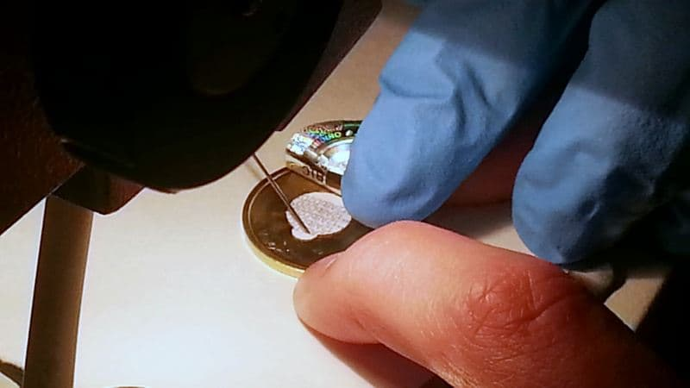
Každá mince obsahovala mini privátní klíč (22–30 znaků začínajících písmenem „S“) vytištěný na papírku.
Tento klíč byl zakryt tamper-evident hologramem, který nešlo odstranit bez viditelného poškození. To zajišťovalo, že nikdo nemohl klíč přečíst ani vyměnit, aniž by bylo jasné, že mince byla otevřena.

Každá mince měla přiřazenou veřejnou adresu na blockchainu. Autor zveřejnil seznam všech adres, takže kdokoli mohl ověřit, zda mince stále obsahuje BTC.
Pokud byla mince „redeemována“ (klíč použit k přesunu BTC), na blockchainu se to okamžitě projevilo a mince ztratila svou hodnotu jako nosič BTC.

Proč nešlo uložit další BTC do mince:
Mince nebyla „trezor“, ale jen fyzický nosič privátního klíče. Adresa byla pevně daná při výrobě – pokud by někdo poslal další BTC na tuto adresu, mince by je stále držela, ale nebylo možné změnit adresu nebo klíč uvnitř mince.
Nebylo tedy možné „vložit jiný coin“ dovnitř, protože mince neobsahovala žádný mechanismus pro změnu klíče.
20.12. 2025

MiCA se nevztahuje pouze na ty, kteří kryptoaktiva vydávají (emitenty), ale i na ty, kteří s nimi poskytují služby
I když bychom nevydávali žádné nové tokeny, tak bychom spadali pod hlavu 5 nařízení MiCA (Poskytování služeb souvisejících s kryptoaktivy). Patří mezi ně:
- Směna kryptoaktiv za fiat (poplatek 1–2 % při výplatě)
- Úschova a správa kryptoměn (pokud si ponecháváme zálohu klíčů)
- Přijímání a předávání pokynů (pokud bychom coin jen sprostředkovali)
Ani kdybychom upustili od poplatku při výběru, tak bude pořád problém v tom, že za mince bychom chtěli protihodnotu (vratnou kauci). I kdyby to bylo zdarma, tak nesm být od uživatele vyžadována žádná osobní data, která by se následně komerčně využila. Navíc fyzická mince s privátním klíčem je z pohledu regulace „anonymní nástroj“, které se EU (podobně jako bývaly anonymní vkladní knížky) zcela vymýtit.

